Уважаемые родители!

С 1 февраля 2022 года начинается прием заявлений в санаторно-оздоровительные лагеря круглогодичного действия.
Общее количество – 150 путевок (100 путевок – летний период, 50 путевок – учебное время).
В учебное время планируется оздоровление в санаторно-оздоровительной организации «Дюжонок» с обучением с 29 марта по 18 апреля 2022 года. Путевка в учебное время предоставляется бесплатно. Родителями оплачивается доставка ребенка к месту отдыха и обратно. Санаторием «Дюжонок» предоставляется комфортабельный автобус, стоимость проезда будет сообщена дополнительно.
В летний период планируется оздоровление санаторно-оздоровительных организациях Свердловской области. Перечень санаториев будет определен по результатам конкурсных процедур и будет опубликован на официальном сайте Управления образования в разделе «Летняя оздоровительная кампания».
Оплата путевок в летний период в санаторно-оздоровительные организации осуществляется родителями (законными представителями) в пределах 15% стоимости путевки.
Прием заявлений начнется 1 февраля в 00.00 часов. В условиях введения на территории Свердловской области режима повышенной готовности и принятия дополнительных мер по защите населения от новой коронавирусной инфекции заявление о постановке на учет для предоставления путевки в санаторно-курортную организацию можно подать ТОЛЬКО ДИСТАНЦИОННО В СЕТИ ИНТЕРНЕТ через портал образовательных услуг. Номер очереди присваивается системой автоматически, всю уточняющую информацию о статусе заявления можно будет узнать 1 февраля 2022 года с 10.00 по телефонам 2-67-55, 2-67-05.
Регистрация заявления на Портале образовательных услуг
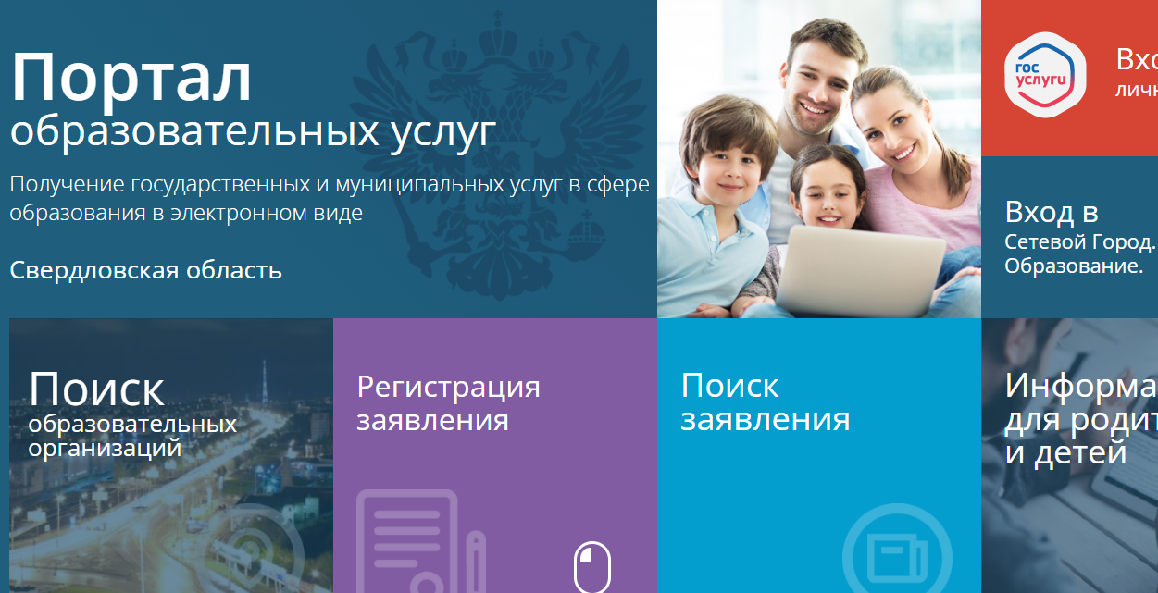
https://edu.egov66.ru
1. Нажать Регистрация заявлений
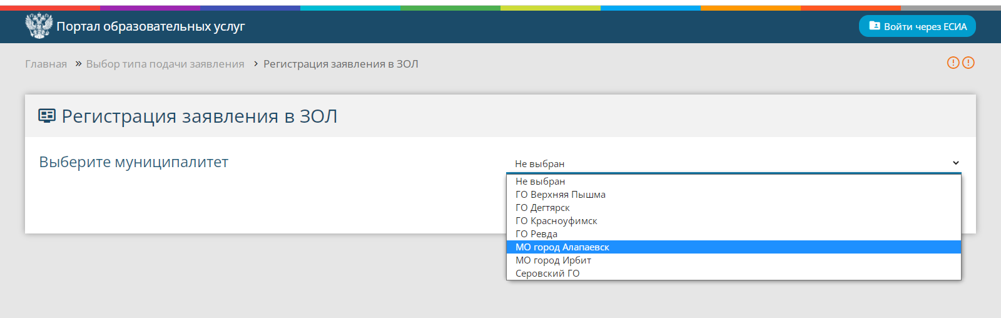
2. Нажать Регистрация заявлений в ЗОЛ
3. Выбрать МО город Алапаевск
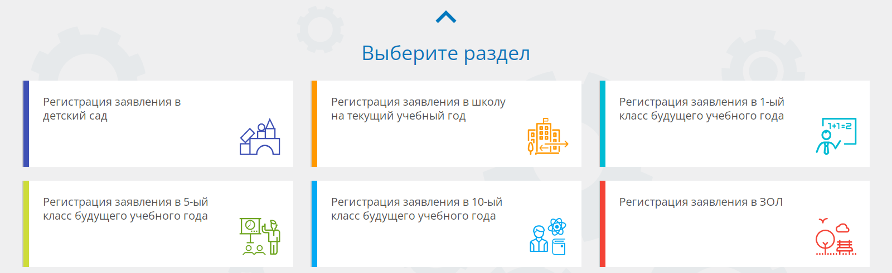

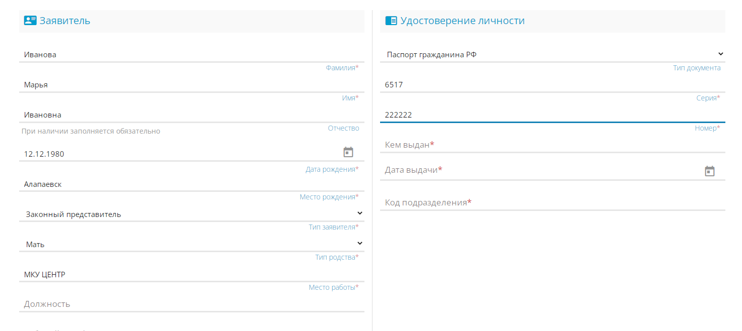
4. Заполнить данные (обязательно то, что выделено красной звездочкой *

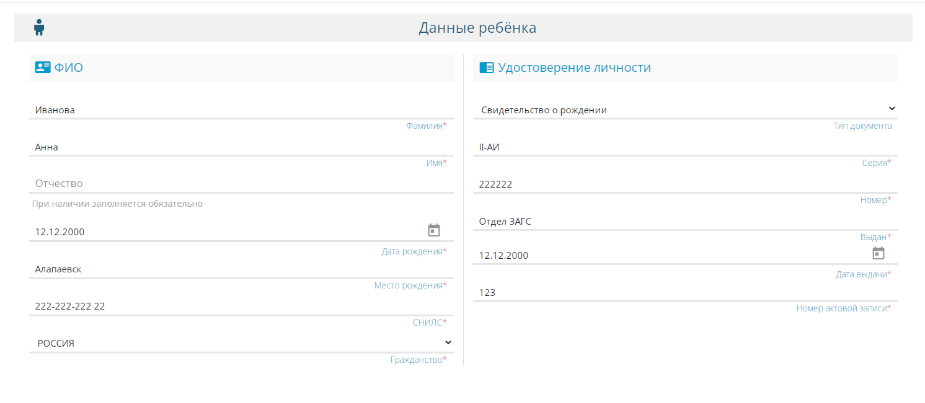
5. Заполнить данные ребенка(обязательно то, что выделено красной звездочкой *
6. Заполнить адрес регистрации и проживания
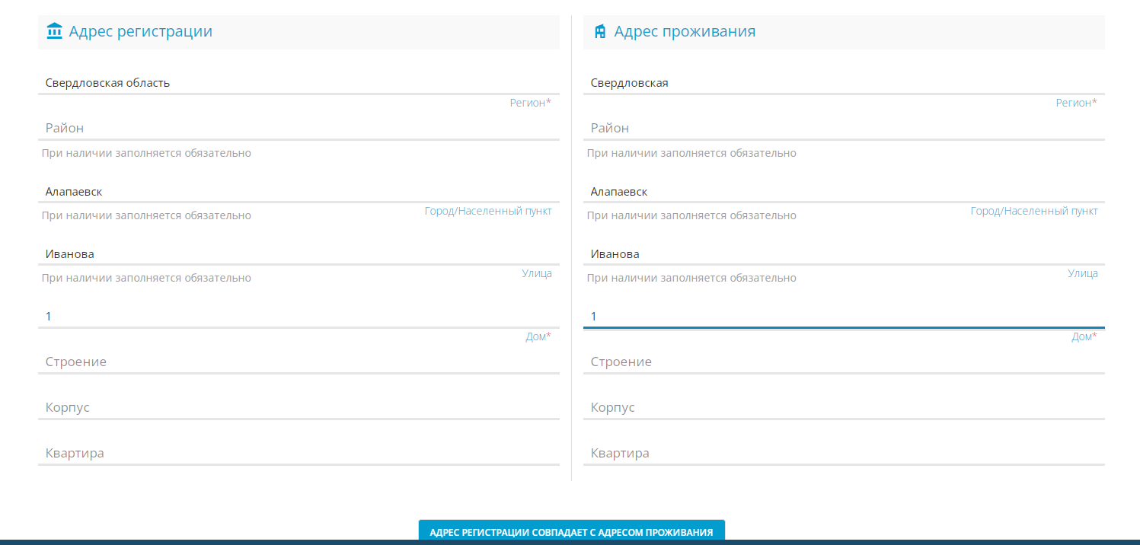

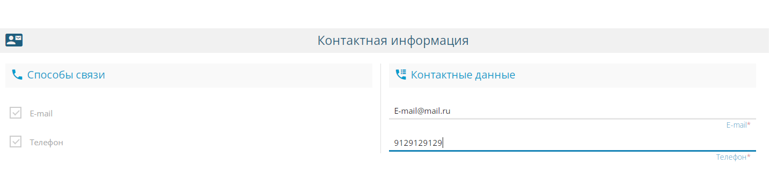
7. Заполнить электронный адрес и телефон

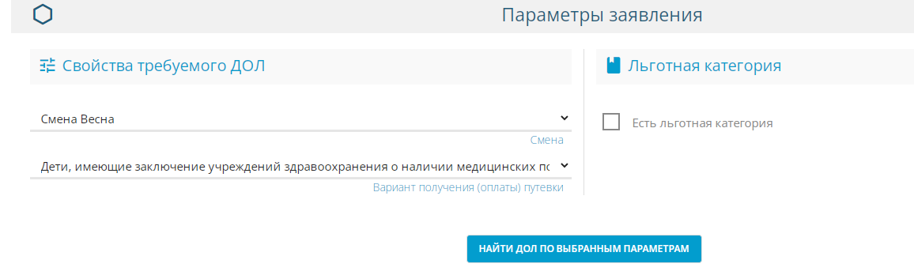
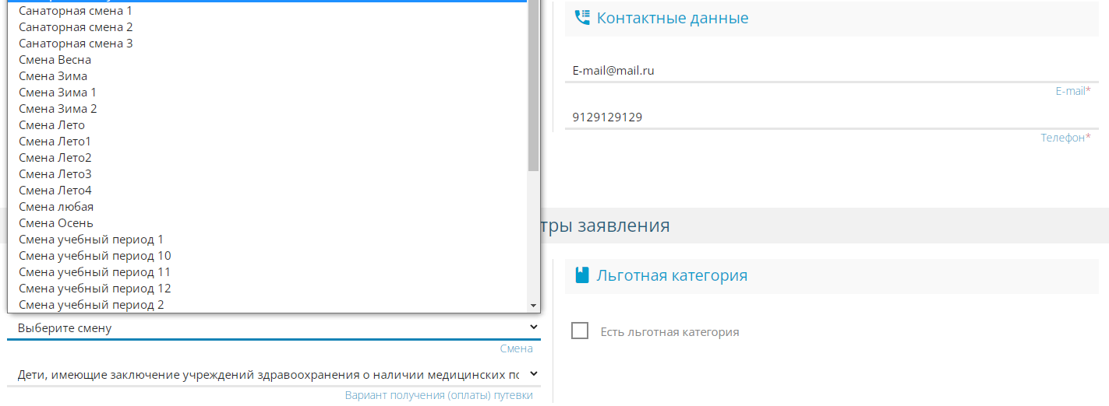
10. Нажимаем Найти ДОЛ по выбранным параметрам
9. Выбираем Вариант получения путевки - «Дети, имеющие заключения учреждений здравоохранения о наличии медицинских показаний для санаторно-курортной организации»
8. Выбираем Весна, т.е. учебное время или смена Лето, т.е. каникулярное время
(НЕ Лето1, Лето2 и т.д)
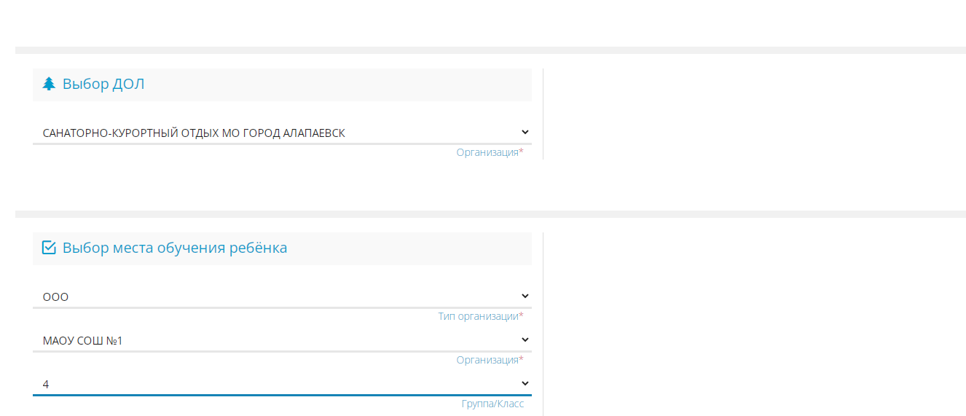

11. Выбираем Санаторно-курортный отдых МО город Алапаевск, заполняем место обучения ребенка

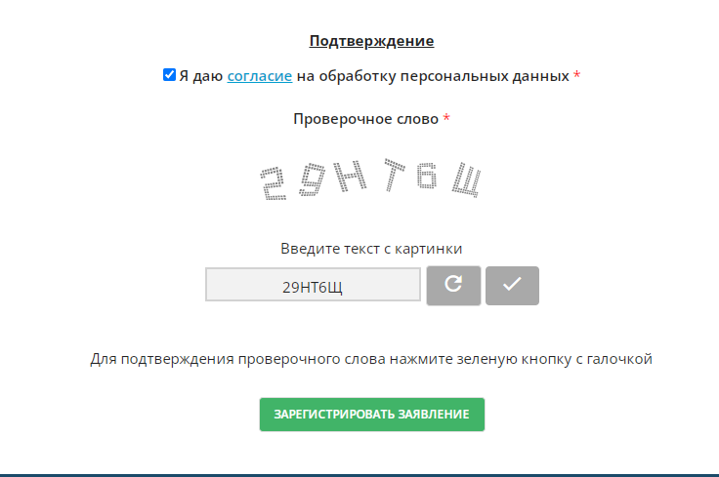

11. Ставим галочку
Вводим проверочное слово
Нажимаем на галочку
Нажимаем ЗАРЕГИСТРИРОВАТЬ ЗАЯВЛЕНИЕ

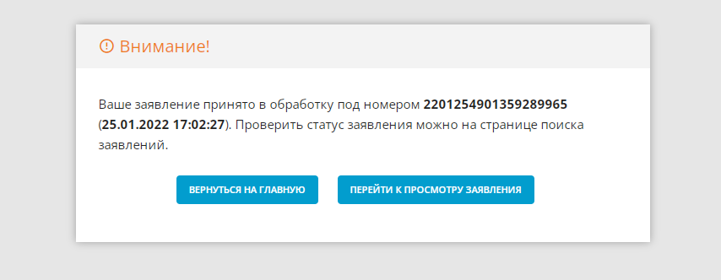
12. Ваше заявление принято

12. Ставим галочку
Вводим проверочное слово
Нажимаем на галочку
Нажимаем ЗАРЕГИСТРИРОВАТЬ ЗАЯВЛЕНИЕ

ВАЖНО: Общая очередь формируется до 28.02.2022, при подаче документов через портал образовательных услуг: https://edu.ление
- копию свидетельства о рождении или паспорта ребенка;
- копию паспорта гражданина РФ или иной документ, удостоверяющий личность заявителя;
- справку школьника;
- медицинскую справку о необходимости получения санаторно-курортного лечения (070-У);
- страховое свидетельство государственного пенсионного страхования (СНИЛС) заявителя и ребенка;
- документ, подтверждающий право внеочередного и первоочередного права получения путевки в санаторий или санаторно-оздоровительный лагерь круглогодичного действия (при наличии).
Если заявители не предоставили в течение 15 рабочих дней после регистрации заявления в Управление образования МО город Алапаевск оригиналы и копии документов, заявление не рассматривается.

После предоставления документов, родителю (законному представителю) выдается уведомление о регистрации заявления для предоставления путевки в санаторно-оздоровительные лагеря круглогодичного действия, содержащее информацию о регистрационном номере заявления родителя. Изменения порядка очереди возможно только в случае поступления заявлений от граждан, имеющих право на внеочередное или первоочередное получение путевок.
Перечень категорий детей, имеющих право на получение путевок во внеочередном и первоочередном порядке в санатории и санаторно-оздоровительные лагеря круглогодичного действия:
- дети прокуроров;
- дети сотрудников следственного комитета Российской Федерации;
- дети судей;
- дети-инвалиды;
- дети – сироты и дети, оставшиеся без попечения родителей.

Заявитель несет ответственность за достоверность представленных им сведений, а также документов, в которых они содержатся.
По возникающим вопросам можно обращаться по тел. 8(34346)2-67-55 (Светлана Валерьевна).

